* 1. **Εφαρμογές Υπολογιστών**
  2. **Η γλώσσα HTML**

Η βασικότερη υπηρεσία του Internet, ο **Παγκόσμιος Ιστός** (**world wide web**) υλοποιείται με την διασύνδεση των δισεκατομμυρίων ιστοσελίδων που τον αποτελούν.

Η γλώσσα **HTML** είναι η βασική γλώσσα δημιουργίας αυτών των **ιστοσελίδων**.

Είναι αρχικά από την αγγλική φράση:   
**H**yper**T**ext **M**arkup **L**anguage (**Γλώσσα Σήμανσης Υπερκειμένου**)

Η HTML αποτελείται από ένα σύνολο **ετικετών (tags)** με τις οποίες ορίζονται τόσο η δομή του κειμένου όσο και στοιχεία της **μορφοποίησης**. Οι ετικέτες εμφανίζονται κατά **ζεύγη**. Η πρώτη οροθετεί την αρχή ισχύος της και η δεύτερη το τέλος. Για ορισμένες ετικέτες, το δεύτερο μέλος του ζεύγους μπορεί να παραλειφθεί. Η γενική μορφή της είναι:

**<TAG "πιθανές παράμετροι"> κείμενο </TAG>**

Η απλούστερη γενική μορφή μιας ιστοσελίδας είναι:

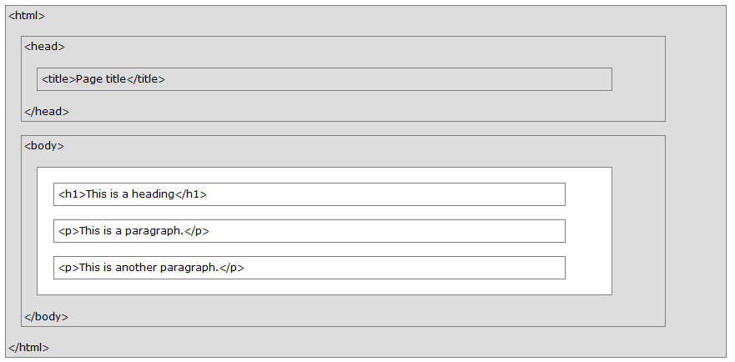

**<HTML>**   
 **<HEAD>**   
 **<TITLE>** Τίτλος ιστοσελίδας **</TITLE>**   
 **</HEAD>**   
 **<BODY>**   
 Το περιεχόμενο της σελίδας   
 **</BODY>**   
**</HTML>**



**ΑΣΚΗΣΗ 1**: Να χρησιμοποιήσετε την παρακάτω online εφαρμογή [**http://www.htmlinstant.com/**](http://www.htmlinstant.com/)

για να εξοικειωθήτε με την χρήση των παρακάτω ετικετών (tags).

**Βήμα 1**

Στο δεξί παράθυρο συμπληρώστε τον ακόλουθο κώδικα:

<h1> Τίτλος κειμένου Επικεφαλίδα μεγέθους 1</h1>

<p> Η παράγραφος μου.</p>

<p> Αυτή είναι μια άλλη

παράγραφος μου.</p>

<h1> Επικεφαλίδα μεγέθους 1 </h1>

<h2> Επικεφαλίδα μεγέθους 2 </h2>

<h3> Επικεφαλίδα μεγέθους 3 </h3>

<h4> Επικεφαλίδα μεγέθους 4 </h4>

<h5> Επικεφαλίδα μεγέθους 5 </h5>

<h6> Επικεφαλίδα μεγέθους 6 </h6>

**<**CENTER**>**κεντράρισμα**<**/CENTER**>**

**Τι παρατηρείτε για το μέγεθος των γραμμάτων ΄στην επικεφαλίδα όσο αυξάνεται ο αριθμός στην ετικέτα** <h1>;

Σε ποιό μέρος της γραμμής εμφανίζεται το κείμενο “κεντράρισμα”;

| **Παρατήρηση**  Οι μηχανές αναζήτησης χρησιμοποιούν τις επικεφαλίδες για να βάλουν σε ευρετήρια τις ιστοσελίδες σας με κριτήριο τη δομή και το περιεχόμενο τους. Οι χρήστες συχνά επιλέγουν να διαβάσουν μια σελίδα από τις επικεφαλίδες της. Είναι λοιπόν σημαντικό να χρησιμοποιήσετε τις επικεφαλίδες για να φαίνεται η δομή του εγγράφου.  Οι ετικέτες <H1> θα πρέπει να χρησιμοποιούνται για τις κύριες επικεφαλίδες, ακολουθούμενες από τις ετικέτες <H2> για τις λιγότερο σημαντικές, και ούτω καθεξής.  **Σημείωση**: Χρησιμοποιήστε μόνο τις επικεφαλίδες HTML για επικεφαλίδες. Μην χρησιμοποιείτε επικεφαλίδες για να κάνετε το κείμενο μεγάλο ή έντονο. |
| --- |

**Βήμα 2**

Στο δεξί παράθυρο συμπληρώστε τον ακόλουθο κώδικα:

<p>Αυτή είναι <br>μια παράγραφος <br>με αλλαγή γραμμής.</p>

**Τι παρατηρείτε ότι κάνει η ετικέτα** <br>;

**Βήμα 3**

Στο δεξί παράθυρο συμπληρώστε τον ακόλουθο κώδικα:

<h1>This is heading 1</h1>

<p>This is some text.</p>

<hr>

<h2>This is heading 2</h2>

<p>This is some other text.</p>

<hr>

**Τι παρατηρείτε ότι κάνει η ετικέτα** <hr>;

**Βήμα 4**

Στο δεξί παράθυρο συμπληρώστε τον ακόλουθο κώδικα:

<h1>Ιθάκη</h1>

<p>

Σα βγεις στον πηγαιμό για την Ιθάκη,

να εύχεσαι να `ναι μακρύς ο δρόμος,

γεμάτος περιπέτειες, γεμάτος γνώσεις.

.</p>

<hr>

<pre>Τους Λαιστρυγόνας και τους Κύκλωπας,

τον θυμωμένο Ποσειδώνα μη φοβάσαι,

τέτοια στον δρόμο σου ποτέ σου δε θα βρεις

</pre>

**Τι παρατηρείτε ότι κάνει η ετικέτα** <pre>;



**ΑΣΚΗΣΗ 2**: **Να επιλέξετε Εφαρμογές --> Βοηθήματα --> Επεξεργασία κειμένου και να πληκτρολογίσετε τις ακόλουθες εντολές**

<!DOCTYPE html>

<html>

<head>

<title> Τίτλος σελίδας </title>

</head>

<body>

<h1> Τίτλος κειμένου Επικεφαλίδα μεγέθους 1</h1>

<p> Η παράγραφος μου.</p>

<p> Αυτή η παράγραφος

περιέχει

πολλες γραμμές

αλλά

ο browser τις αγνοεί.

</p>

<hr>

<p> Αυτή είναι η

παράγραφος περιέχει πολλά κενά αλλά ο browser τα αγνοεί.

</p>

</body>

</html>



Αποθηκεύστε το αρχείο με το όνομα **test1.html** στα έγγραφα σας και επιλέξτε **Κωδικοποίηση** (**encoding)** το **UTF-8** .

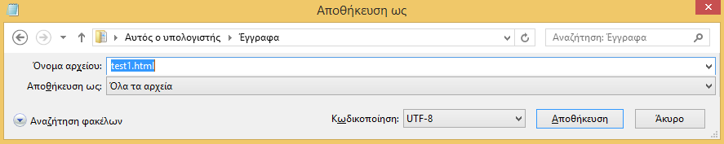

Στη συνέχεια πηγαίνετε στον φάκελο που το αποθηκεύσατε, επιλέξτε το αρχείο, πατήστε δεξί κλικ και **άνοιγμα με** Περιηγητής Firefox

Εμφανίζονται τα ελληνικά;

Αν δεν εμφανίζονται προσθέστε κάτω από την ετικέτα <head> την ετικέτα

<meta charset="UTF-8">

Παρατηρήστε που εμφανίζεται ο τίτλος σελίδας και που ο τίτλος κειμένου.